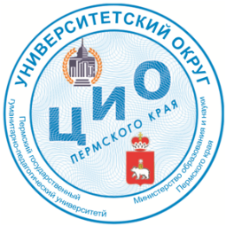
Муниципальное общеобразовательное учреждение
«Комсомольская средняя общеобразовательная школа» Кунгурского района
Центр инновационного опыта Университетского округа ПГГПУ

Уважаемые коллеги!
Приглашаем на дистанционный модульный курс «Формирование психологически безопасного пространства урока» (14 часов).
Форма обучении: дистанционная.
Целевая аудитория: педагоги-психологи, учителя – предметники.
Цель курса – на основании теории и практики разработать рекомендации по формированию безопасного пространства урока для участников образовательного процесса.
В ходе обучения вы получите ответы на вопросы:
- «Что нужно делать, чтобы урок не стал опасным пространством страхов, тревог, стрессов, угроз, нежеланий?»
- «Как педагогу создать психологически безопасный урок и могут ли ему помочь в этом сами дети?»
С целью контроля за качеством подготовки слушателей предусмотрено анкетирование, проведение зачета в форме практической работы.
После успешного прохождения модульного курса слушатель автоматически получаете доступ к сертификату о прохождении модульного курса ЦИО Университетского округа ПГГПУ.
Сроки проведения: с 19 октября по 1 ноября 2020 г. на сайте http://fppkdo.ru
Для того, чтобы стать участником модульного курса, в срок до 16 октября необходимо подать заявку на обучение на адрес panova_en@mail.ru Педагоги, подавшие заявку, получать инструкцию по регистрации в системе дистанционного обучения ПГГПУ http://fppkdo.ru.
Обучение БЕСПЛАТНОЕ
Телефон для справок: 8(34 271)5-61-48, 89504779794 - Екатерина Николаевна Панова.

ЗАЯВКА

на участие в модульном курсе

«Формирование психологически безопасного пространства урока»

№ п/п | Ф.И.О. полностью | Должность | Образовательная организация | E-mail,  контактный телефон  (участника)

